RUMPOLD UHB, s.r.o. - SETKÁNÍ STAROSTŮ 2022

Na konci listopadu letošního roku se konalo každoroční Setkání starostů naší svozové oblasti. Setkání se účastnilo asi 50 hostů z řad zastupitelů obcí svozového regionu naší společnosti, který zahrnuje především obce Zlínského kraje, ale zasahuje z části také do kraje Jihomoravského.

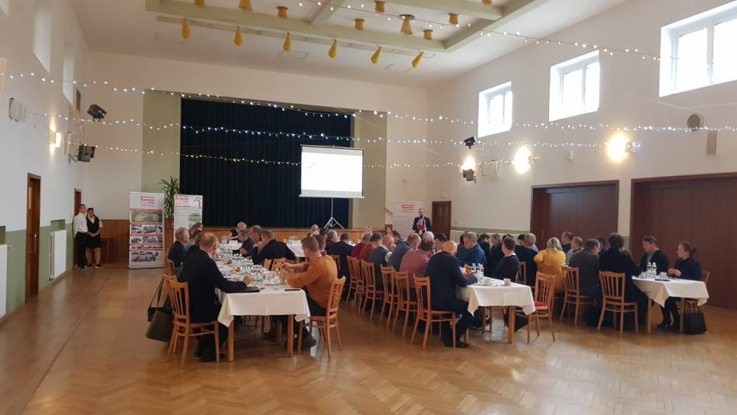

Zákazníkům jsme představili náš investiční záměr zpracování směsného komunálního odpadu na tuhé alternativní palivo. Dále jsme popsali vývoj a aktuální situaci v oblasti separovaných odpadů a představili jsme nové webové stránky.
Na letošním Setkání starostů jsme poskytli prostor pro prezentaci společnostem Zálesí a.s., Luhačovice a uherskobrodské společnosti CZESEED s. r. o.. Zástupci obou společností zde představili
Zástupce společnosti Zálesí zde představil některé stoje z oblasti agrotechniky a elektrickou komunální techniku značky TPC. Společnost CZESEED, která je výhradním distributorem strojů FIRSTGREEN Indrustries, zde prezentovala elektrický smykový nakladač MINI Z.
Věříme, že si naši hosté ze setkání odnesli potřebné informace a kontakty.
Za celý tým společnosti RUMPOLD UHB děkujeme za účast a těšíme se na opětovné setkání v příštím roce.

